水土里情報システムVer.2　操作研修会テキスト

応用操作編



水土里ネット長崎

　　　　　　　　　　　　　　　　　　　　平成28年10月

　　　目　　　　次

　　　1． コンテンツについて ...........................................................................................................- 1 -

　　　2． アイコンについて.................................................................................................................- 2 -

　　　3． データについて ...................................................................................................................- 4 -

　　　4． 図形の編集について ............................................................................................................- 7 -

　　　5． 関連ファイル（ローカル版）の設定について ....................................................................- 10-

　　　6． 運用上の注意について ........................................................................................................- 13 -

１．コンテンツについて

※コンテンツ（○○.gc_contents）→机をイメージして下さい。

最初に開くコンテンツ（長崎県、○○市等）は、使える権限を持った人達の共通の机（コンテンツ）になります。

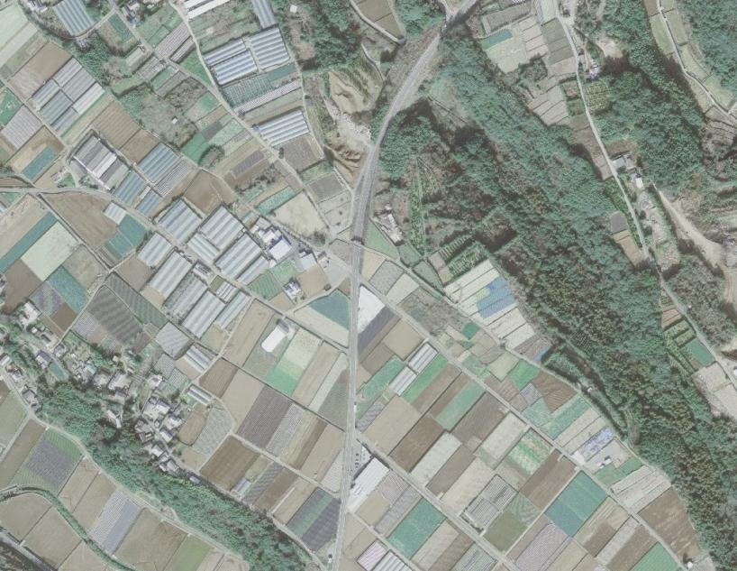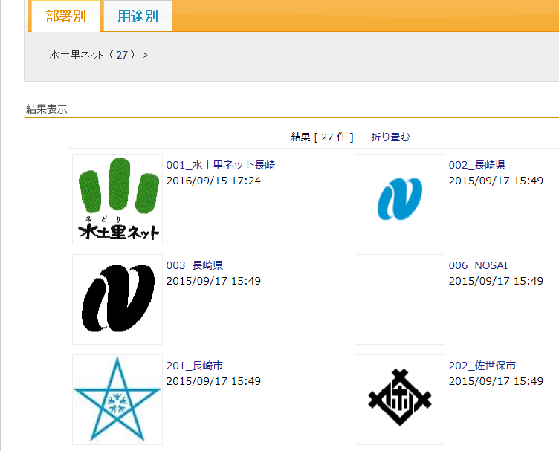

**背景図（航空写真等）**

**図形データ**

**コンテンツ**

権限がある人全員が利用可能な机（コンテンツ）

GISシステムではこの机（コンテンツ）の上に必要なデータ（航空写真、図形等）をのせて作業しています。

データはそれぞれ格納されている場所があり、その場所と常にリンクしています。

データを利用する際は、自分がどこにあるデータを利用しているか意識して下さい。

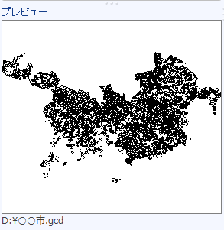どこにあるデータか確認する方法として、アイコン（P.2参照）を見る方法と、画面のプレビューウィンドウの下を確認する方法があります。

作業を終えて保存を行う場合、2通りの方法があります。

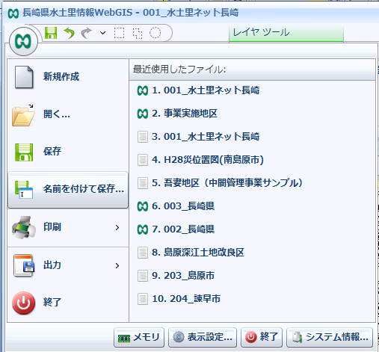

①データをのせたまま机（コンテンツ）ごと保存する方法：共通の机（コンテンツ）で作業を行い、そのまま保存をする(※1)と、共通の机（コンテンツ）に保存されてしまいます。[名前を付けて保存]を行う(※2)ことで、自分だけの机（コンテンツ）が作成できます。

（※1）この保存ボタンを押すと共通のコンテンツに保存されます。

データはwebのデータであればそのままwebに、ローカルのデータであれば、元々データがあった場所または、データを保存した場所（Cドライブ等）に保存されます。

（※2）ボタンをクリック⇒名前を付けて保存

②データのみ保存する方法：共通の机（コンテンツ）を使用した場合、作業したデータのみ保存することができます。○○.gcd,○○.gccnといった拡張子がついたファイルが作成されます。

保存方法はP.4（3.データについて）を参照して下さい。

※第3者とデータを共有したい場合、コンテンツのみを相手に渡してもデータのリンクが切れてしまうのでデータが見れません。

コンテンツはあくまで作業をする机なので、中身であるデータ（○○.gcd等）も一緒に渡す必要があります。

２．アイコンについて

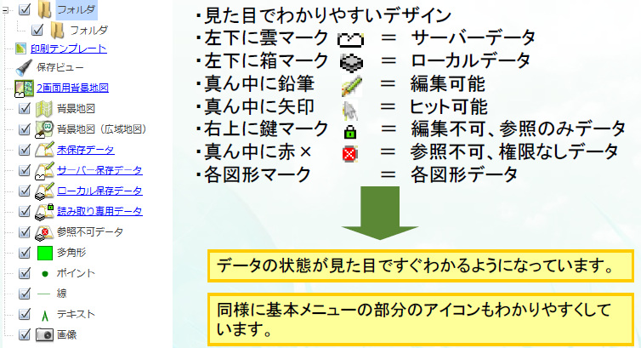

※サーバーデータは基本的に編集禁止としています。（色分設定、ラベル設定等は可能）

　リアルタイムで複数人同時の編集が可能になるので、利用に慣れるまでは編集禁止の運用と

　しています。

※ローカルデータは、自分のパソコンまたは利用団体のサーバ等に保存しているデータになります。

　そのため、保存しているデータを削除または移動するとGISシステム上でもデータが見れなく

　なります。

　データを移動、削除した場合は、下図のように真ん中に赤×が表示されデータを利用できなく

　なります。

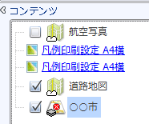

　データをどこに移動したかわかっている場合は『ファイルパス再設定』を行うことで、データを利用できるようになります。

真ん中に赤×が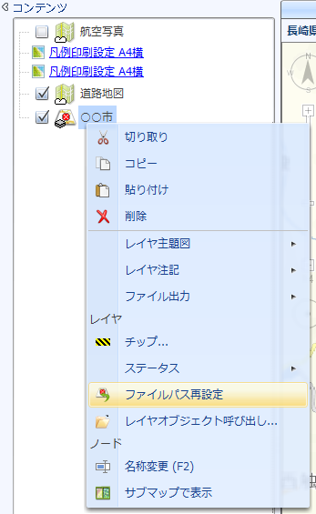付いているレイヤを右クリック⇒『ファイルパス再設定』をクリック。

下図のようなファイルパス更新画面が開かれるので、

設定するファイルパスのボタンをクリックし、

移動したデータを選択します。

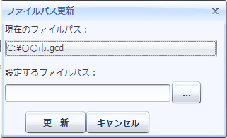

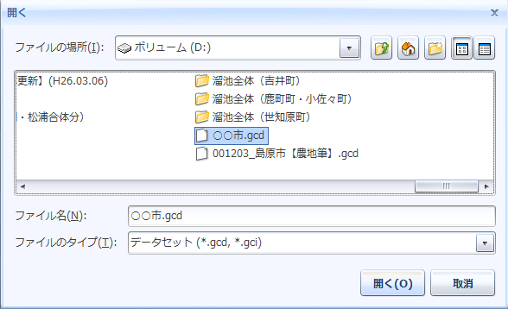

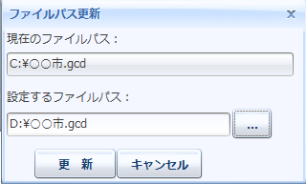

ここではCドライブからDドライブにデータを移動しています

更新ボタンをクリックすると、ファイルパスの再設定ができ、データが利用可能になります。

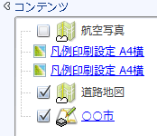

３．データの保存について

3.1.GCDファイル出力

新しく作成したデータをローカルデータとして保存する時は、保存したいレイヤを右クリック⇒

ファイル出力⇒GCDファイル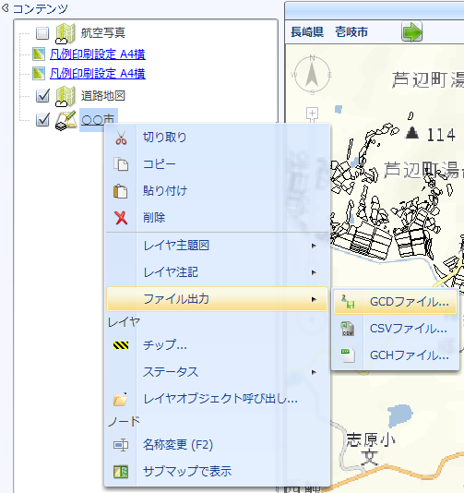として保存します。

GCDファイルは、このシステムで利用できる基本的のファイル形式となります。

ただし、主題図設定（色設定）、フィルタをかけたまま等で出力すると、その設定で保存されます。

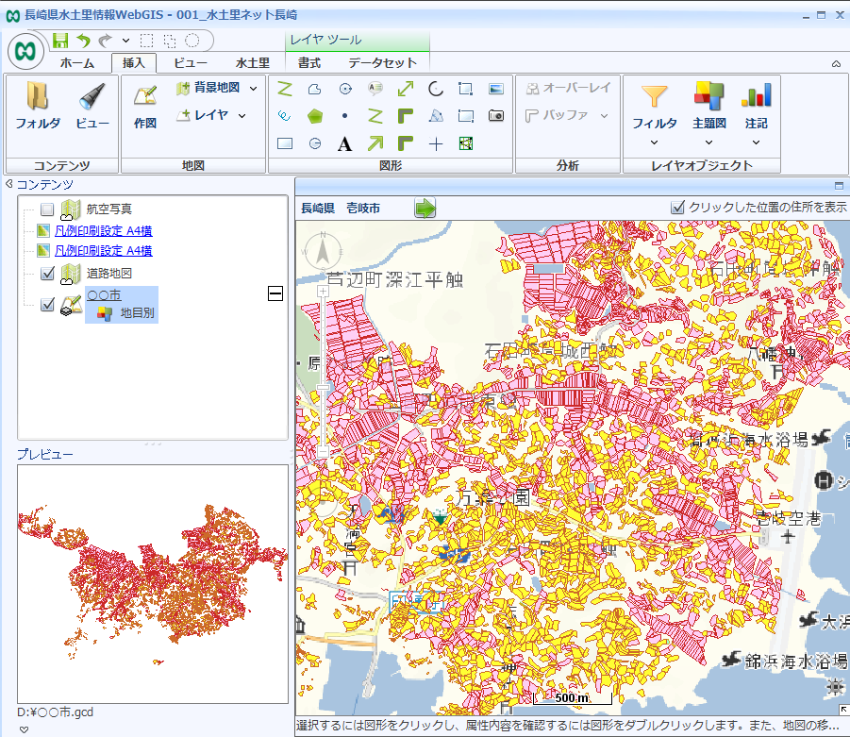

色設定をしたままGCDファイル（○○市（色付）.gcd）を作成

　　ボタンが表示されません

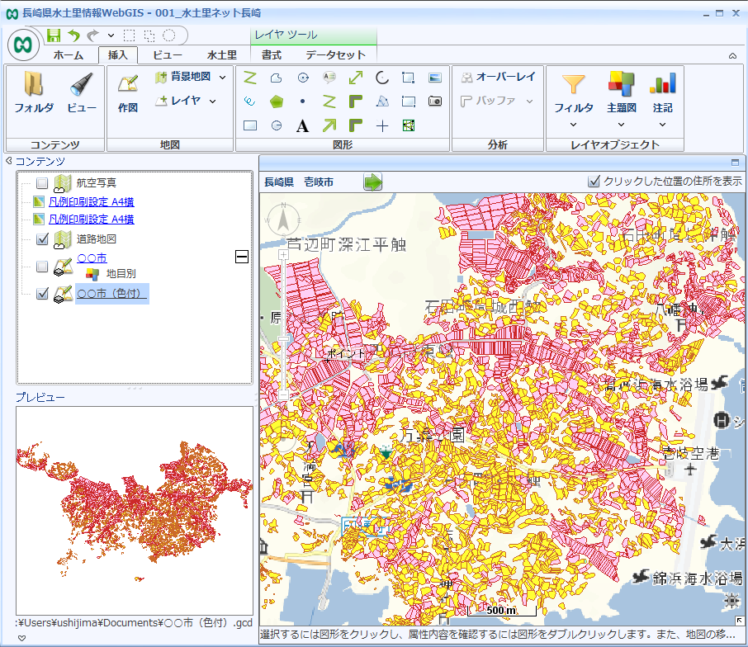

○○市（色付）.gcdを読み込むと、初めから色がついた状態で表示される

3.2.GCCNファイル出力

色設定、ラベル設定等の設定ごとファイルを保存するには、データセットタブの【レイヤ】⇒「出力」をクリックします。『○○.gccn』というファイルが作成されます。

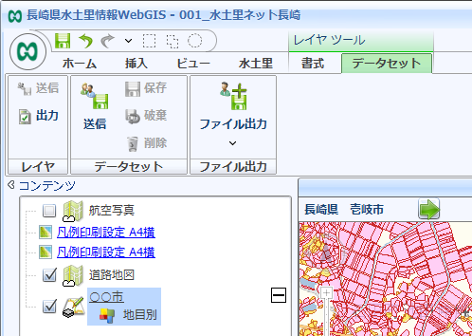

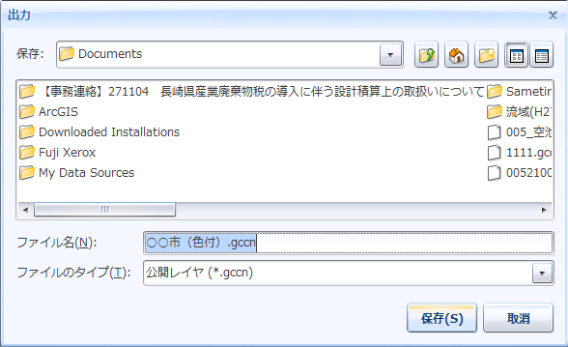

gccnファイルは、設定内容を記録しているファイルで、元のgcdファイルとリンクしています。

新しいコンテンツで、ファイルを読み込んで作業する場合は、このgccnファイルを読み込めば、

色設定等が残ったまま作業することができます。ただし、元のgcdファイルを削除したり、移動した場合は、リンクが切れてしまうので、ファイルを利用できなくなります。

移動した場合は『ファイルパス再設定』を行うことで、利用可能になります。

また、gcdファイルとリンクしているため、第三者とデータ共有したい場合に、gccnファイルだけ送ってもファイルを見ることはできません。必ず、元のgcdファイルとセットで送って下さい。

3.3.レイヤオブジェクト

主題図などの設定を保存する方法がもう一つあります。

保存したい主題図のレイヤを選択し、右クリック⇒「レイヤオブジェクトに名前をつけて保存」をクリック保存する場所を選択し、名前をつけて保存します。

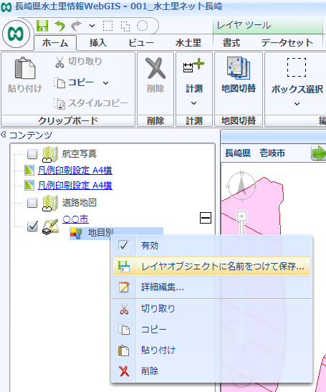

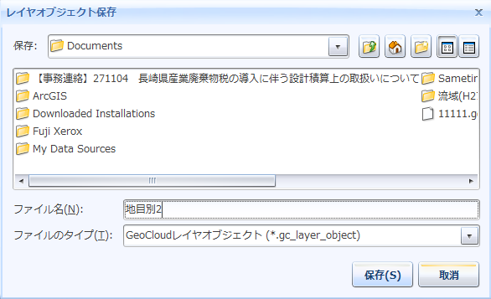

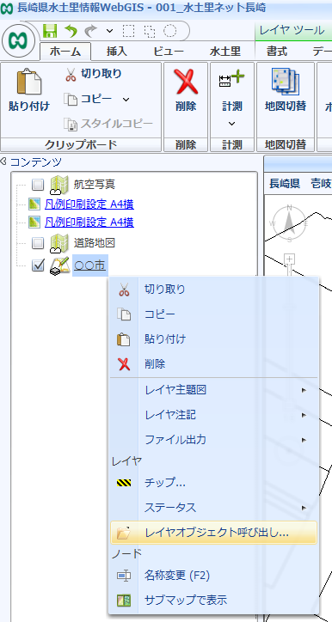保存したレイヤオブジェクトを読み込むには、設定をつけたいレイヤを選択し、右クリック⇒レイヤオブジェクトの呼び出しをクリック。

保存した場所からレイヤオブジェクトを選択し、開くボタンをクリックします。

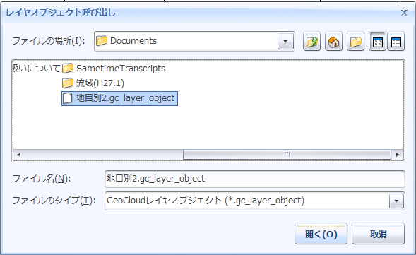

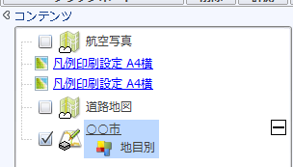

3.4.ローカルデータ保存

既に作成済のローカルデータを編集する場合、編集中は下図のようにアイコンが変わります。

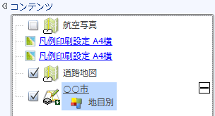編集した内容（属性の修正等）を保存する場合は、

前述したように、GCDファイルを新しく出力する方法と上書き保存する方法があります。

上書き保存を行うには、データセットタブの【データセット】⇒「保存」をクリックします。

この場合、編集した内容は保存されますが、色分設定、フィルタ設定などの設定内容は保存されません。

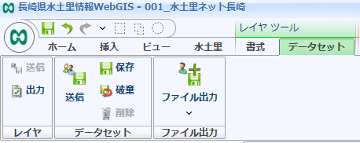

ただし、属性列の追加、削除を行ったり、

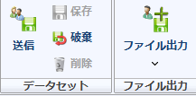列定義の変更（名称変更等）を行った場合は、自動保存されますので、保存ボタンは押せないようになります。

4．図形の編集について

図形の編集：分割、合筆、頂点編集等ができます。

4.1.分割

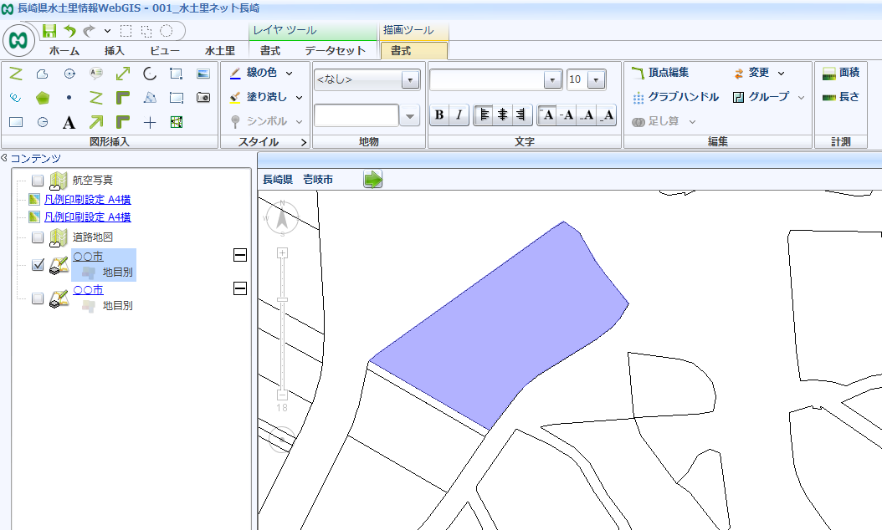分割したい図形を選択すると、描画ツールの書式タブが選択できるようになります。

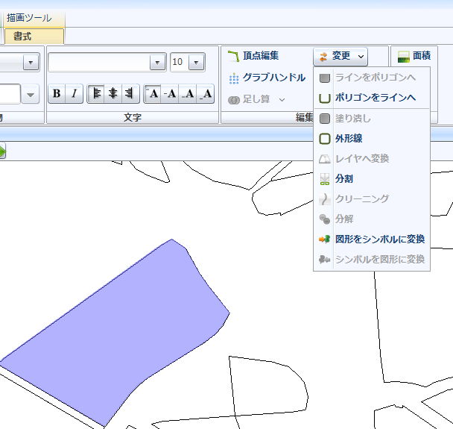書式タブの【編集】⇒「変更」⇒（分割）をクリックします。

分割したいところでクリックし、マウスで線を引くと図のようにハサミのラインができます。

終わるときはダブルクリックします。

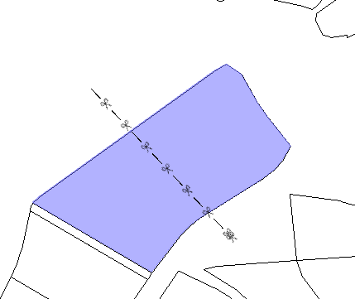

上記の例では、1筆を分割しているので、属性の情報は同じになります。

4.2.合筆

合わせたい図形を選択すると、描画ツールの書式タブが選択できるようになります。

書式タブの【編集】⇒「足し算」⇒（足し算）をクリックすると、図形が合筆します。

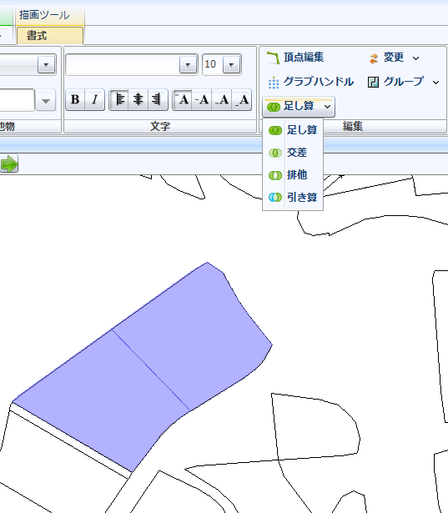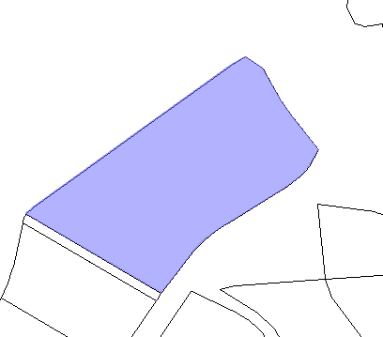

4.3.頂点編集

頂点を動かして図形の形を変えることができます。

描画ツール書式タブの【編集】⇒「頂点編集」をクリックすると、下図のように頂点が表示され

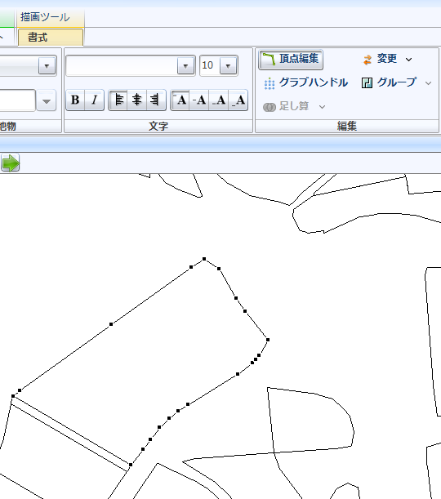ます。

マウスを頂点に合わせると矢印がに変わります。その状態でクリックしたまま動かしたいところへ移動させます。

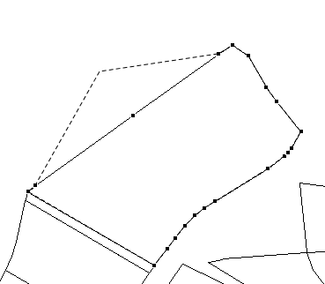

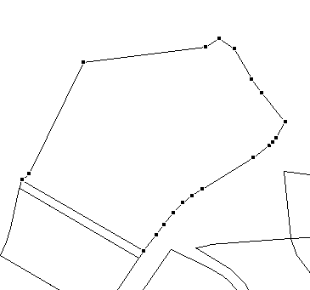

同様に図形を選択し、右クリック⇒「頂点編集」でも編集可能です。

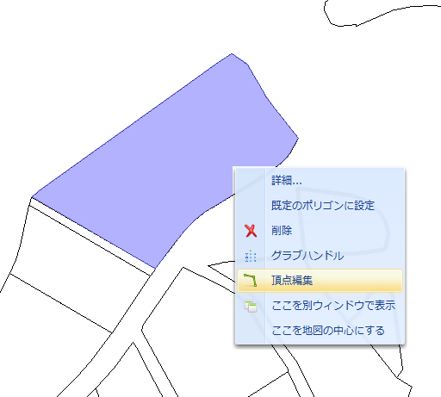

頂点を削除したい場合は、選択後右クリック⇒頂点削除をクリックすることで削除できます。

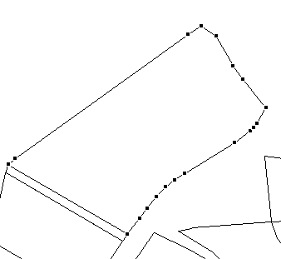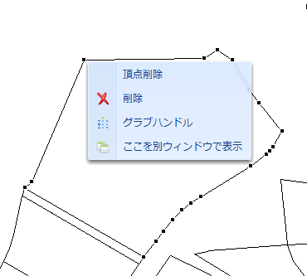

5．関連ファイル（ローカル版）の設定について

システムではファイル（図面等のデータ）、フォルダーを図形に関連づけることができます。

インターネット上のクラウドサーバに設定することも可能ですが、ここでは、ローカルのサーバ等にあるデータの関連ファイル設定について記述します。

①関連づけたいファイルを作成します。ファイル形式は、PDF,TIFF,JPEG等画像が見れる形式

　でありば大丈夫です。

　フォルダーを関連づける場合は、フォルダー内のファイル全てを見ることが可能です。

　ここでは、PDF形式の事業計画書ファイルを関連づけます。

②ファイルを関連づけたい図形を作成（既存の図形があれば選択）します。

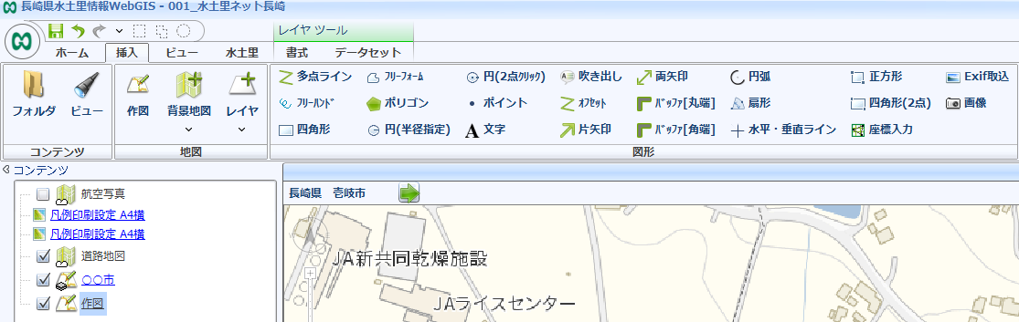

挿入タブの【地図】⇒「作図」をクリックします。

コンテンツウィンドウに作図レイヤが作成されますので、レイヤを選択した状態で、【図形】⇒「ポイント」を選択します。（ここでは、ポイントにファイルを関連づけます。）

③作図レイヤのテーブル表示を行い属性を追加します。

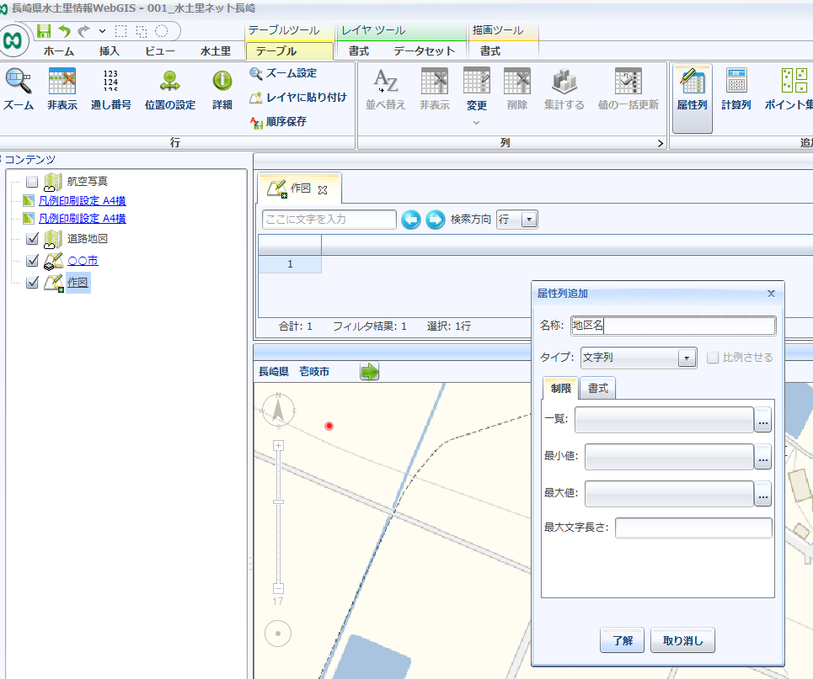テーブルタブの【追加】⇒「属性列」をクリックします。

属性列追加画面が開きますので、名称を入力します。

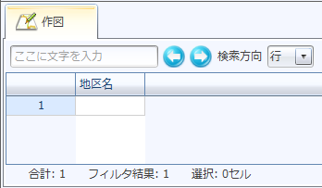地区名を入力します。

ここでは『芦辺』とします。

④作成したポイントをダブルクリック（または、右クリック⇒詳細をクリック）し、下図の画面を

　表示させます。

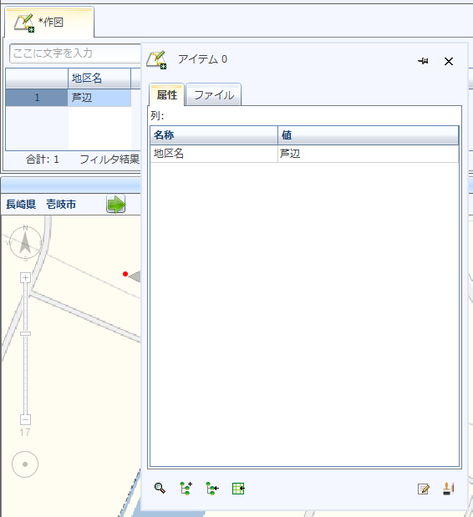ファイルタブをクリックし、右下の【属性編集】ボタンをクリックします。

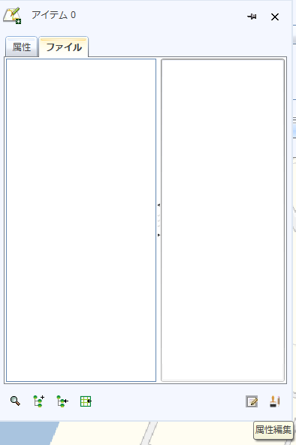

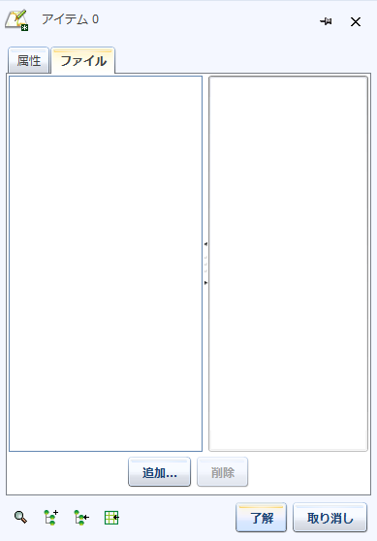下図の画面が表示されますので、追加ボタンをクリックし、関連づけたいファイルを選択します。

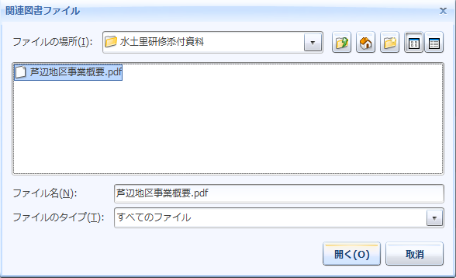

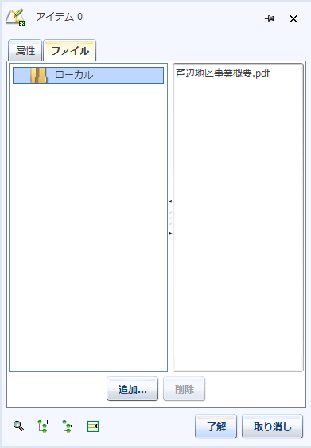図のように[ローカル]フォルダーが作成され、このフォルダー内に

pdfファイルが格納されます。

了解ボタンをクリックし、画面を閉じます。

⑤[ローカル]フォルダーをクリックすると、フォルダー内にあるファイルの一覧が表示されます

　ので見たいファイルをクリックすると、ファイルが表示されます。

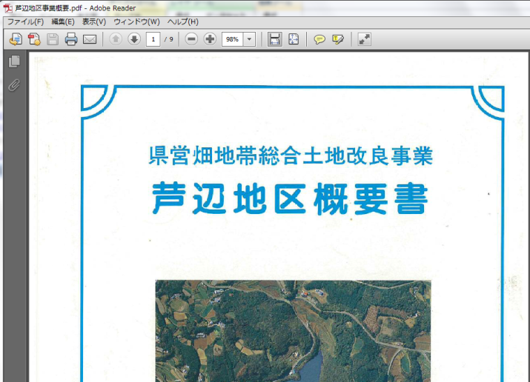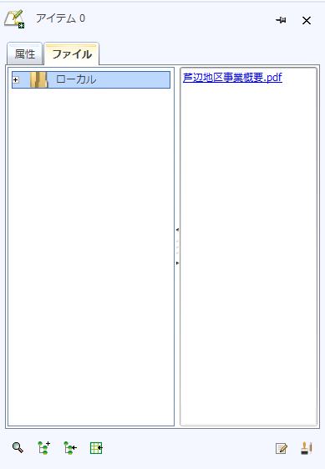

※関連づける際にファイルではなく、フォルダーを選択すると、下図のようにフォルダー内にある

　ファイル全てを見ることができます。

　完了地区のデータ保存に活用できます。

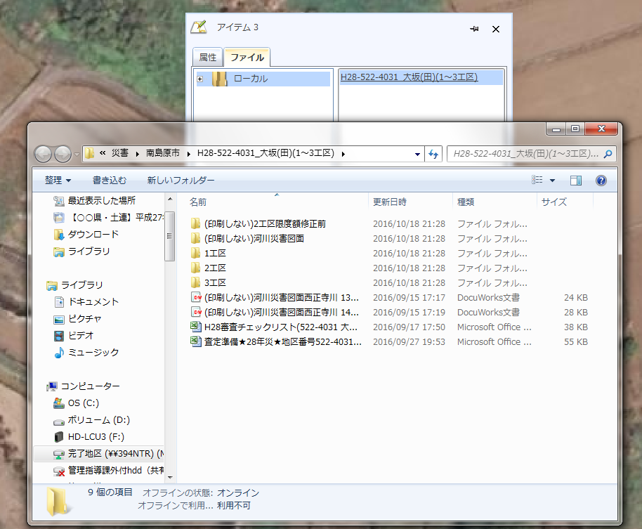

6．運用上の注意について

・システムでは、クラウド上にあるデータとローカルにあるデータの2種類が利用できます。

　自分がどちらのデータを利用しているか、常に意識して下さい。（アイコンに注意）

・クラウド上のデータは、複数人で同時に編集が可能となっています。リアルタイムで変わって

　いきますので、編集する場合は注意が必要となります。

　このため、現在は、クラウド上のデータは編集不可としています。

・共有のサーバにローカルデータを格納した場合、複数人で同じデータを利用することになり

　ます。

このため、同じ目的で使用している場合は良いのですが、違う目的で使用する人がいた場合、

データを書き換えられる可能性があります。

・クラウド上のデータはバックアップを行っていますが、ローカルのデータは土連でバックアップ

　することができません。各利用団体で、定期的にバックアップを行うようにして下さい。